Participación con la máxima categoría en el evento de CIENES a nivel de Facultad en la universidad de Oriente en Santiago de Cuba.

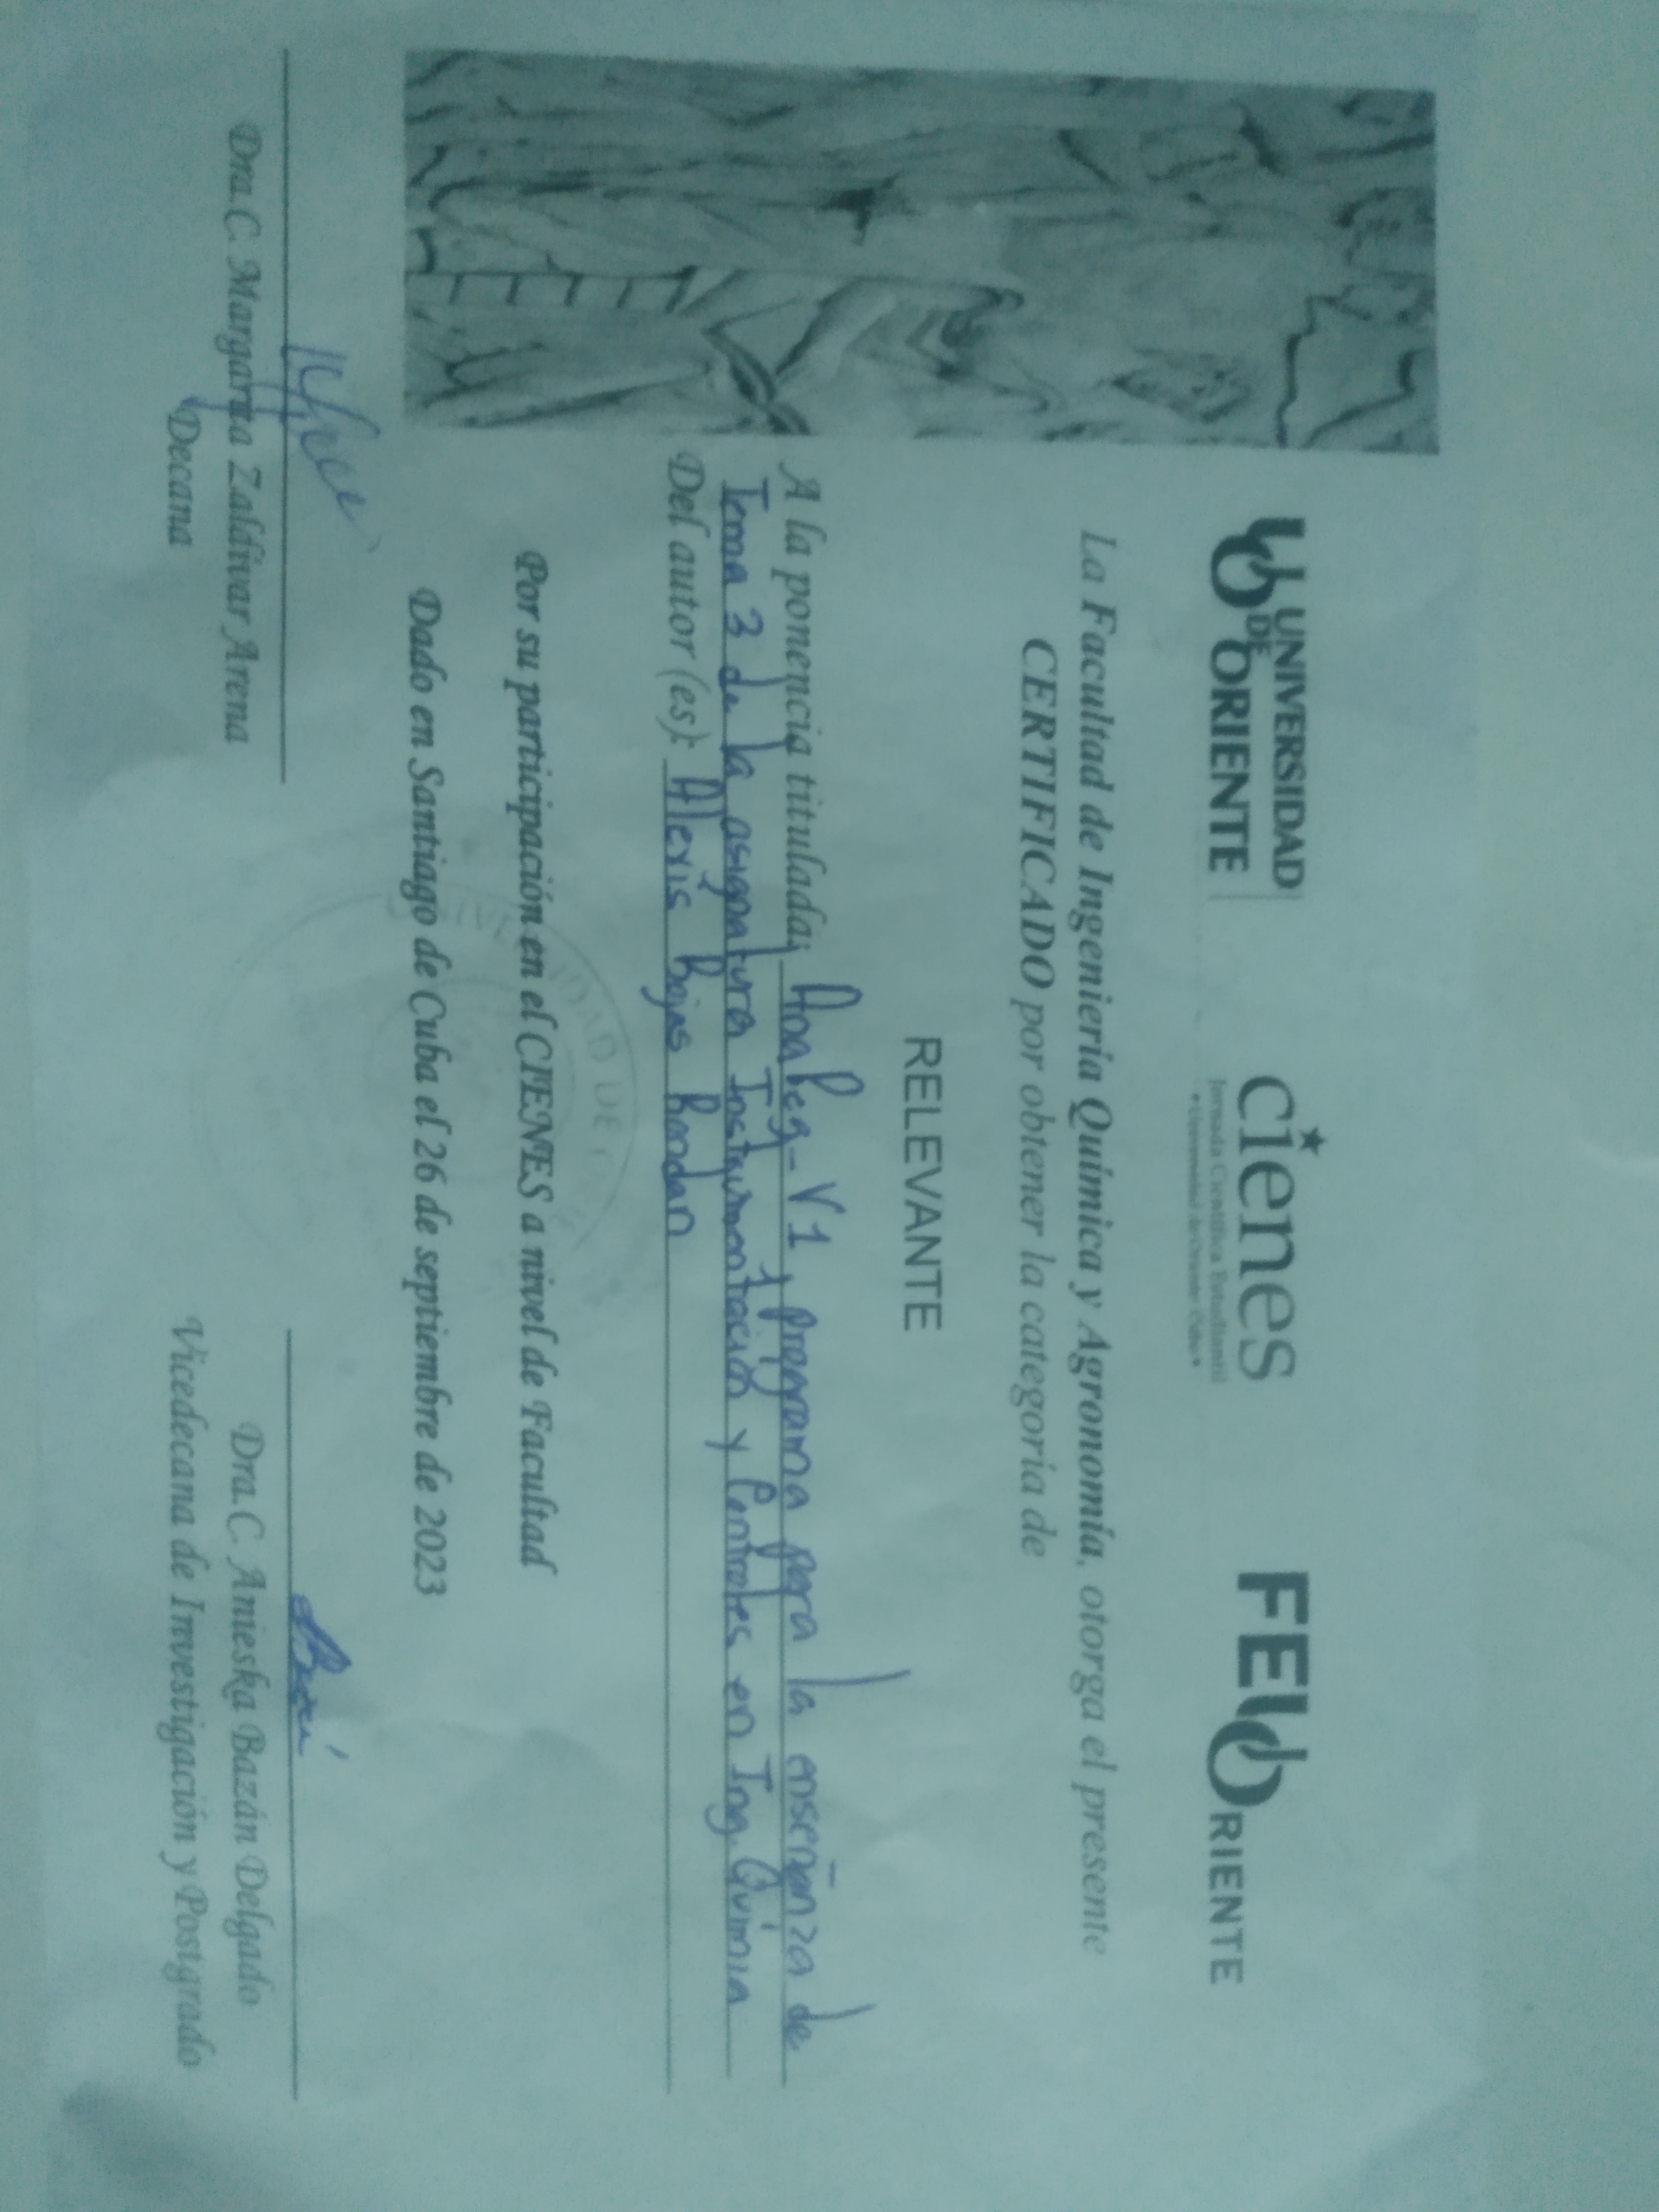

Participación con la máxima categoría en el evento de CIENES a nivel de Universidad en el ámbito de las TIC’s

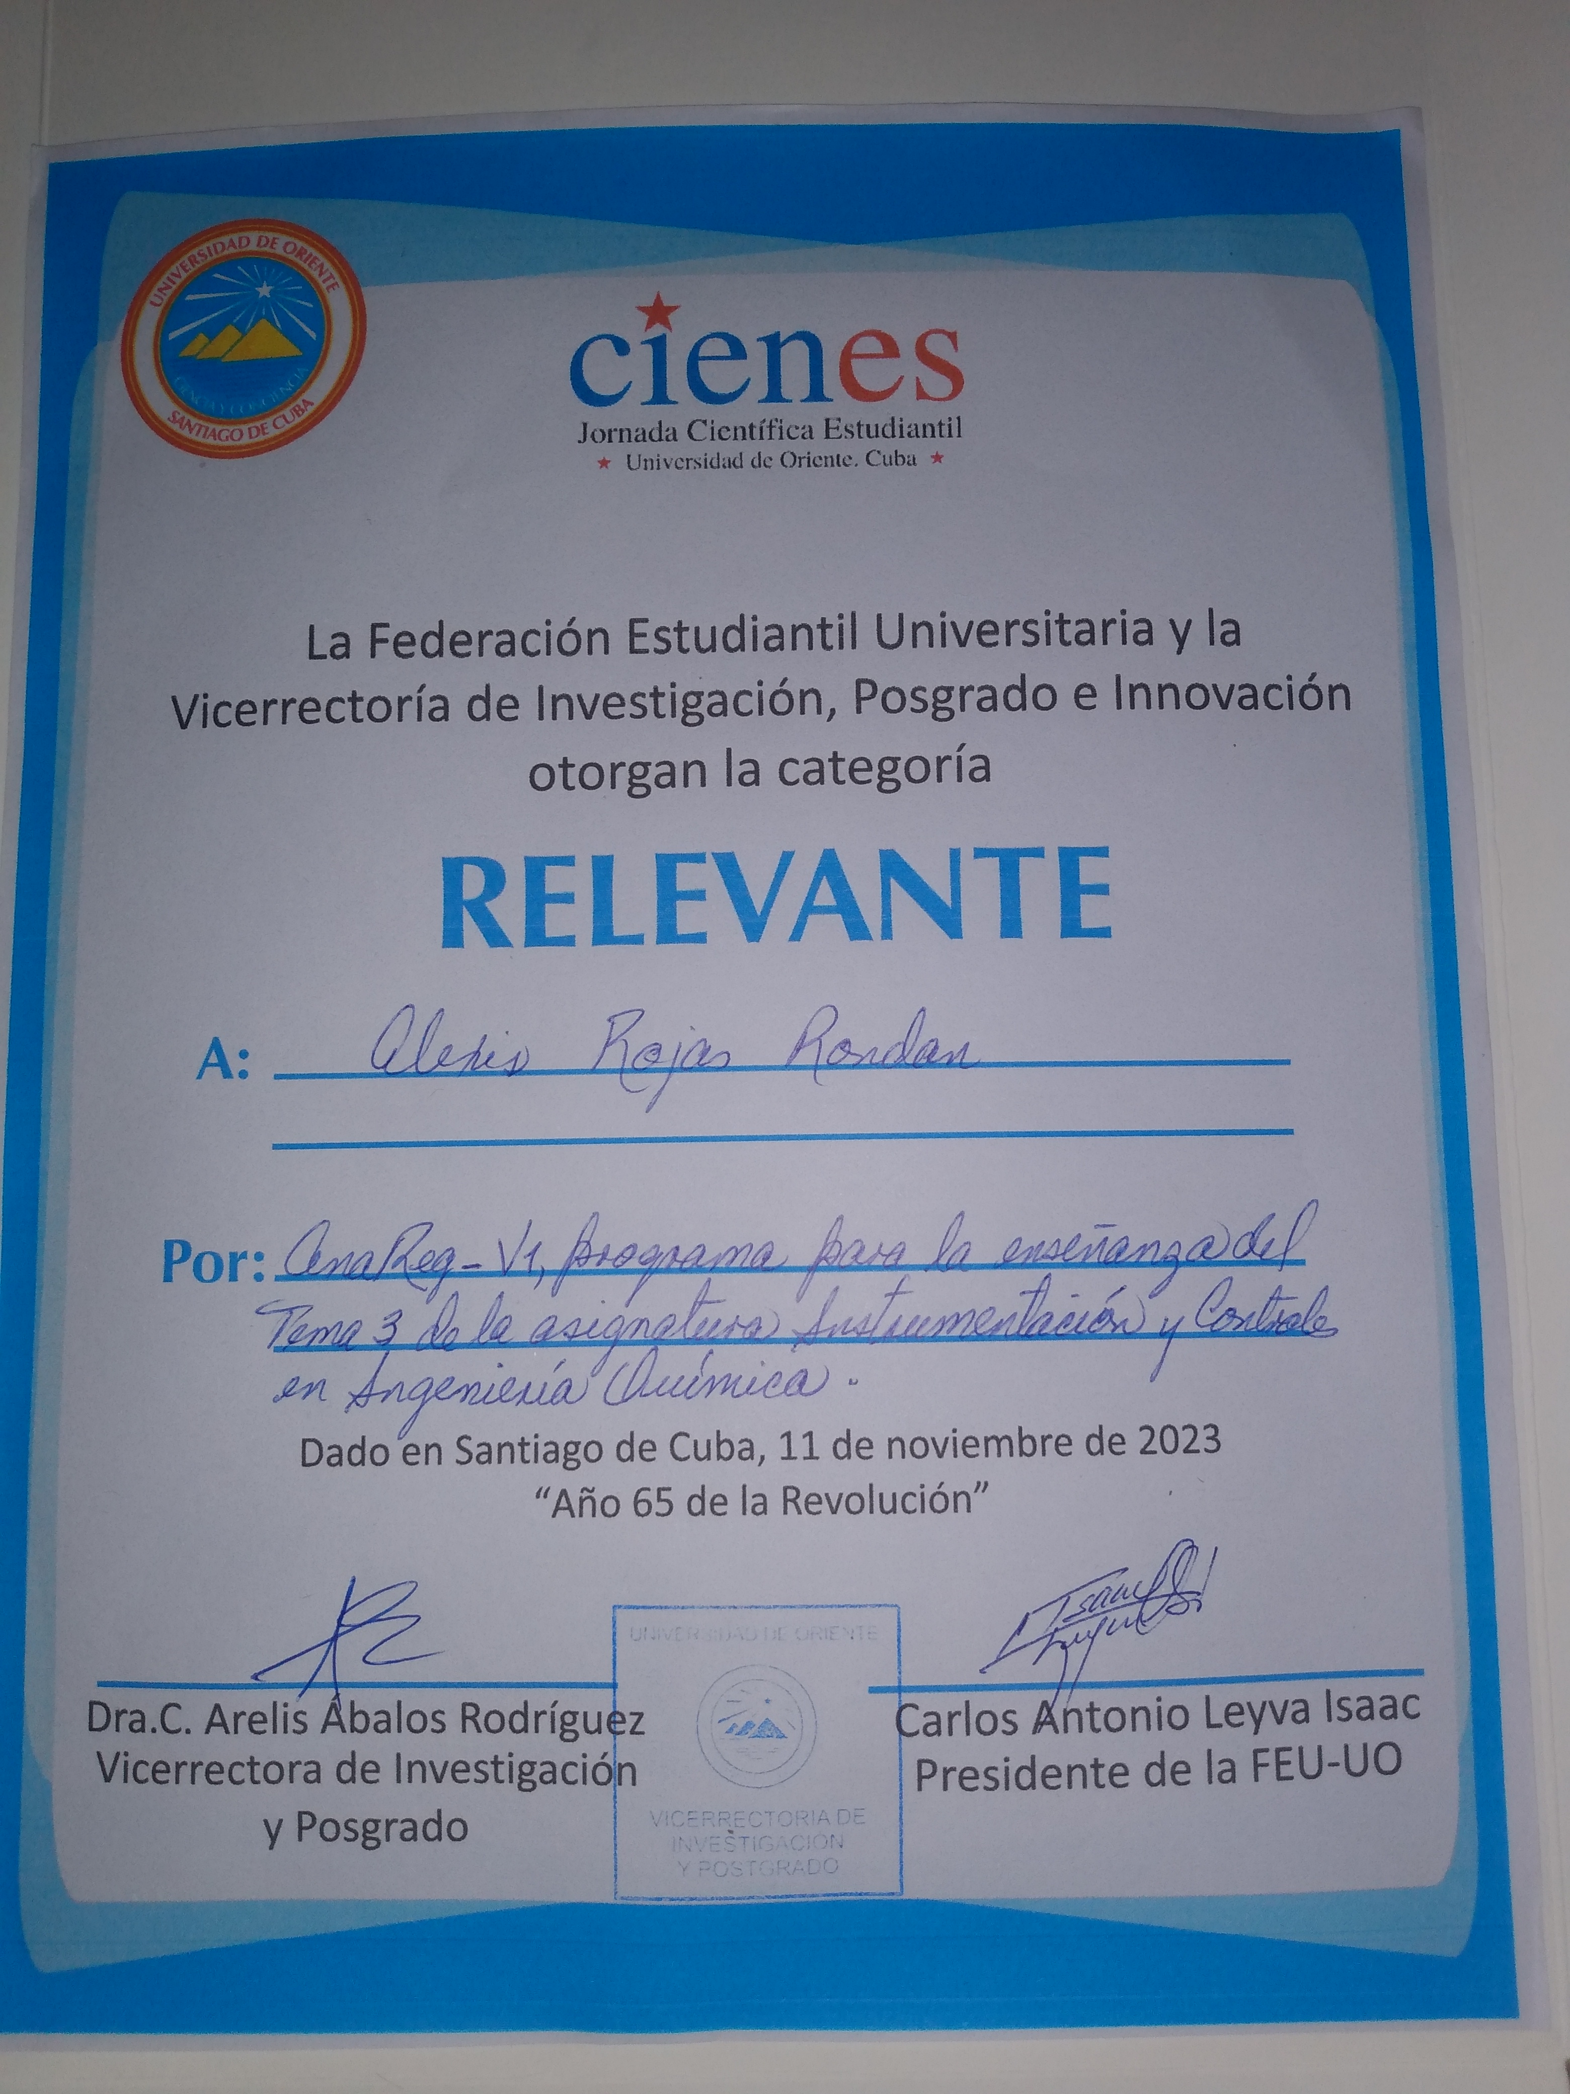

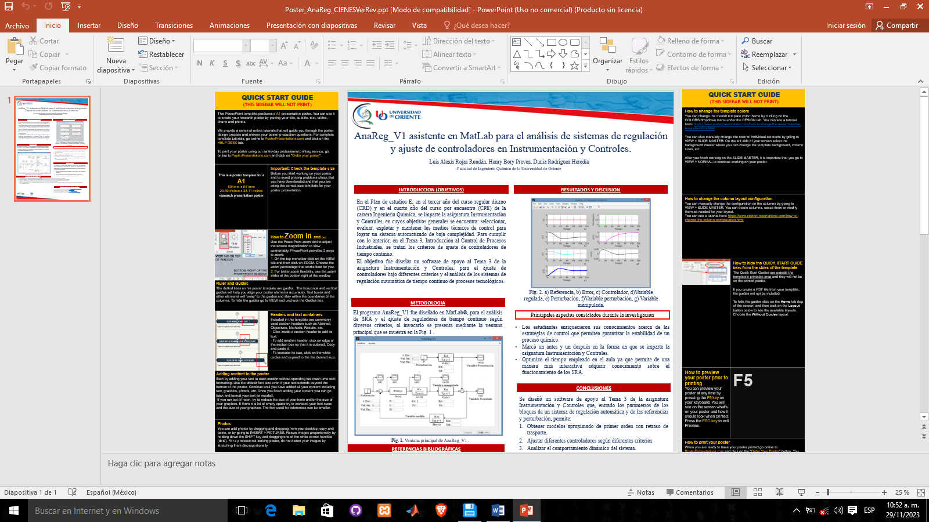

Participación en la 24 Conferencia internacional de Química con sede en la universidad de oriente en Santiago de Cuba.

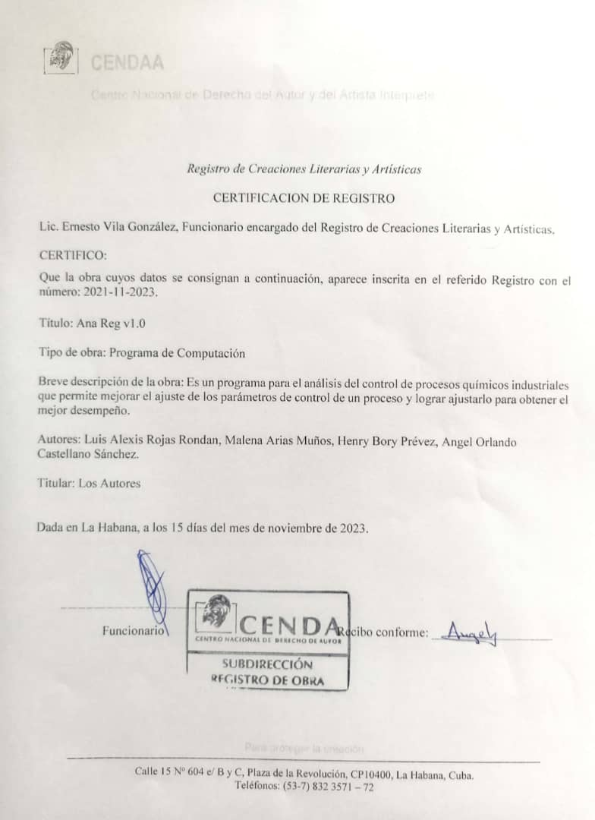

Certificacion de registro de software para AnaReg_v1.0, registrada en La Habana con fecha 15 de noviembe de 2023 a los autores que se reflejan en el documento.

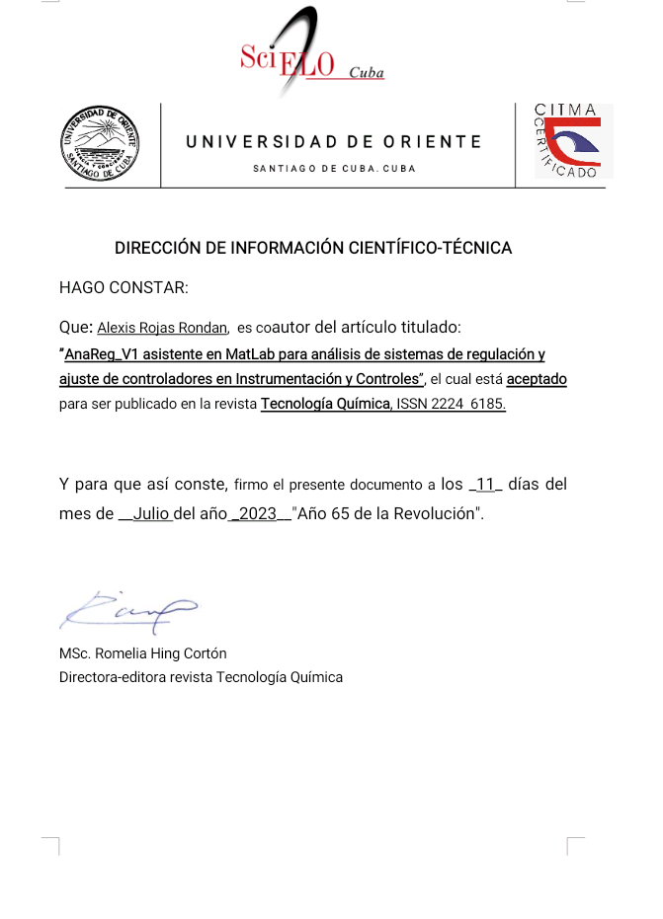Aceptación de publicación en la revista *Tecnología Química* de la Facultad de Ingeniería Química y Agronomía de la Universidad de Oriente, firmado en 11 de julio de 2023.

Cumplimiento de la tarea educando con amor en el pre-universitario Juan George Soto Cuesta en el municipio de Banes provincia Holguín, ejerciendo de profesor de Física en los grados 10mo,11no y 12mo.

